SDN环境搭建实验报告

姓名：罗畅

学号：2014212721

班级：2014214102

学院：理学院

2017年7月5日

**第一章 实验内容**

实验要求：

1.在物理机上安装VirtualBox

2.在VirtualBox上安装Ubuntu和mininet

3.在Ubuntu上安装floodlight

4.在mininet上建立网络拓扑，并在floodlight的web端呈现

完成情况：文档上的流程全部走完

**第二章 软硬件配置**

硬件和软件环境：

计算机型号：Inspiron 14 7000

主频：2.50GHZ

内存：4.00 GB

软件和操作系统：Windows 10 家庭中文版

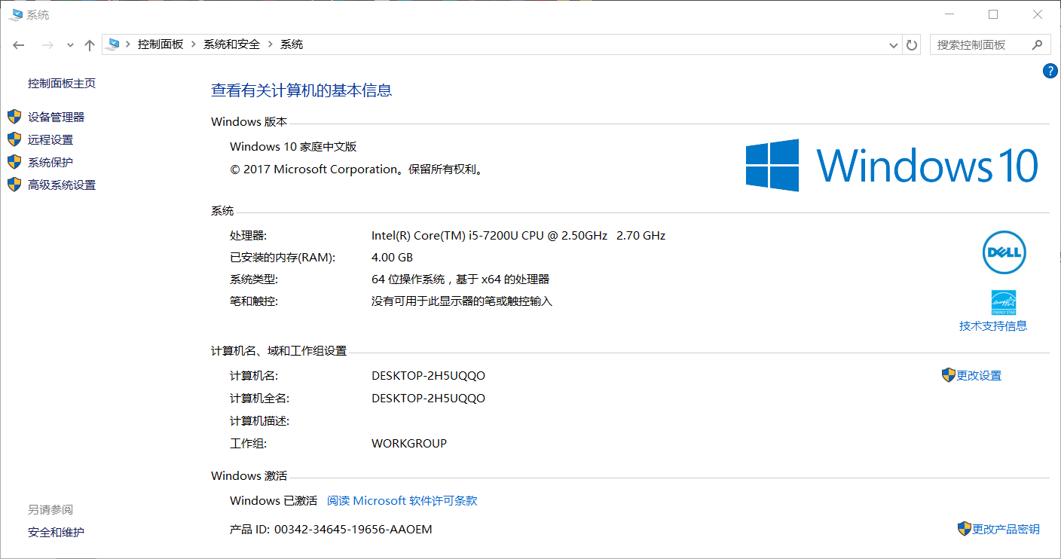

虚拟机配置：

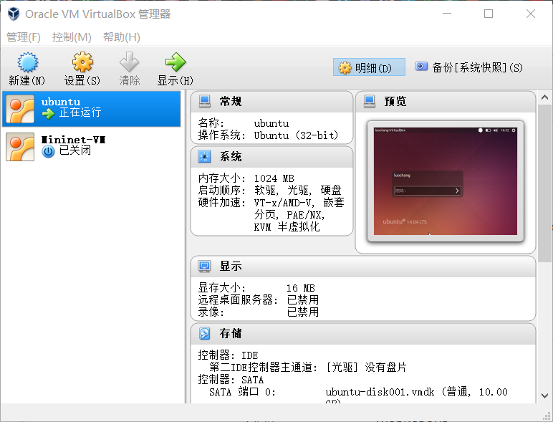

**第三章 SDN搭建步骤**

**1.安装VirtualBox**

略

**2.安装Ubuntu**

i

**3.在Ubuntu下配置环境**

i

**3.安装mininet**

**4.配置Ubuntu和Mininet的网络设置**

1

**5.在mininet下建立拓扑网络**

mininet安装完成后。在VirtualBox界面，双击Mininet-VM，打开mininet输入用户名和密码，用户名和密码均为mininet。

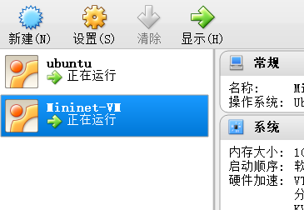

输入用户名和密码。用户名和密码均为mininet

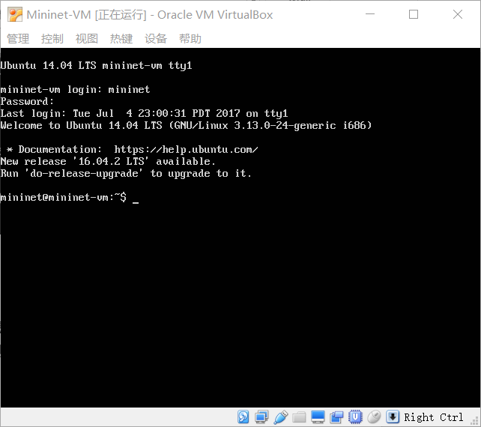

依次输入:

/sbin/ifconfig -a

sudo dhclient eth1

ifconfig

结果如下图所示：

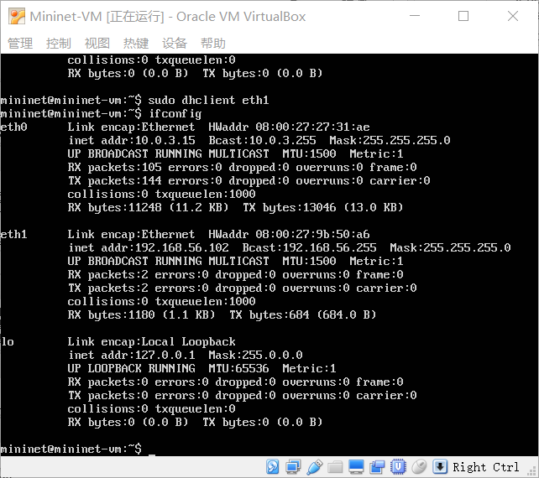

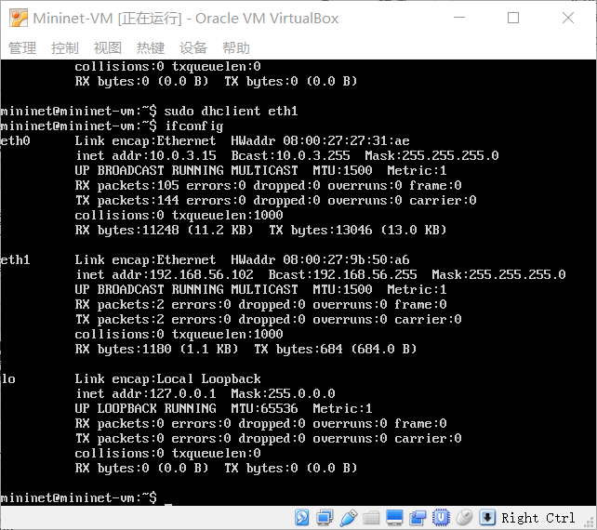

**6.在Ubuntu终端上运行floodlight.jar**

打开Ubuntu，按下Ctrl+Alt+T组合键打开终端，效果如下：

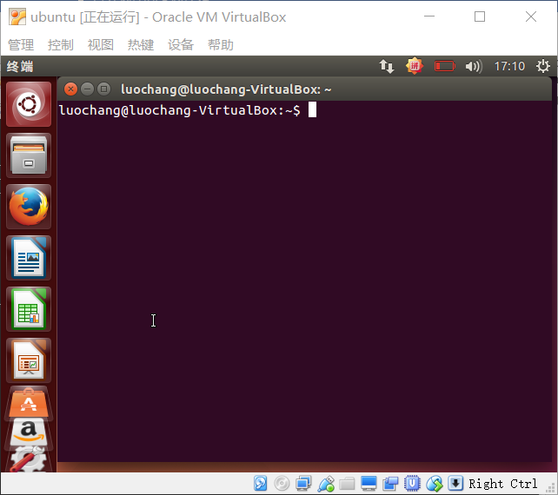

由于我的floodlight文件安装在根目录下一个名为floodlight-1.2的文件夹下，用命令行打开，然后运行该目录下，名为floodlight.jar的文件。

在终端输入：

cd floodlight-1.2

java -jar target/floodlight.jar

效果如下图：（此时页面不断刷新说明运行正常）

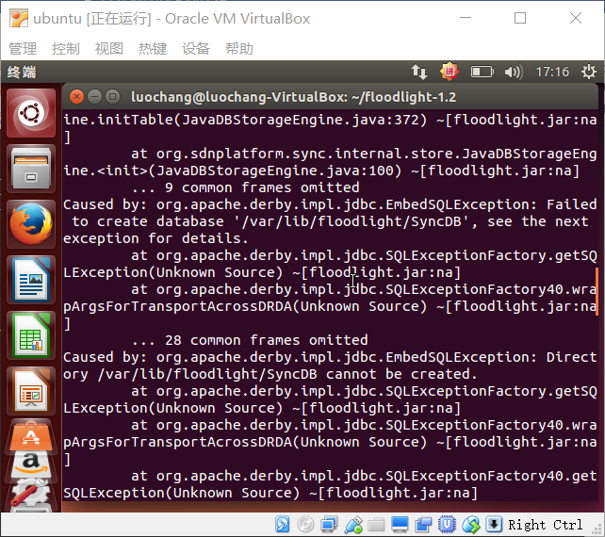

**7.在Ubuntu终端上查询本机ip和端口(port)**

按下Ctrl+Alt+T组合键，打开新终端

在终端输入：

Ifconfig

效果如图，显示ip信息：

ip=192.168.56.101

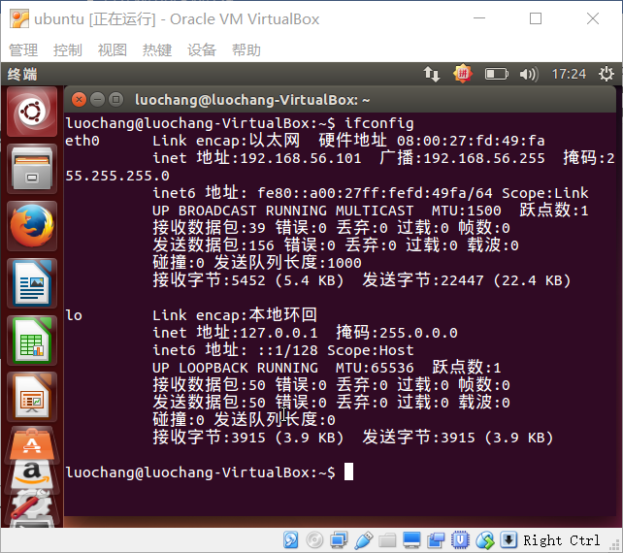

在终端输入：

lsof -i

效果如图，显示端口信息：

port=6653

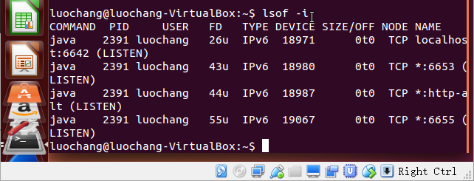

**8.在mininet上建立默认拓扑，指向远端控制器**

在mininet上输入：

Ping 192.168.56.101//这是ubuntu的主机ip

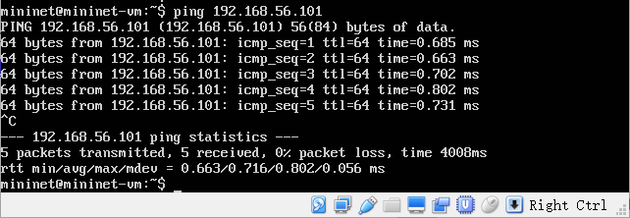

在Ubuntu上输入：

Ping 192.168.56.102//这是mininet中eth1的ip

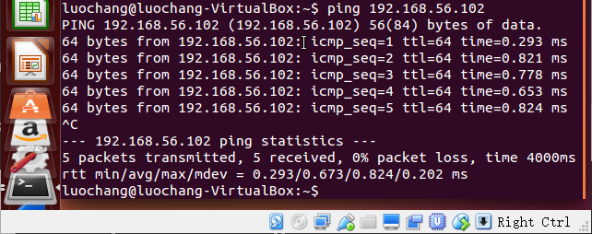

在mininet上输入：

sudo mn –controller remote,ip=192.168.101,port=6653//这里的ip和port的填写参看第7步

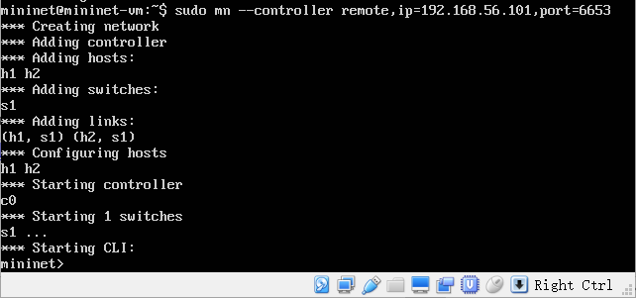

继续输入：

h1 ping -c 5 h2//用ping命令，从host h1向host h2发送5个包

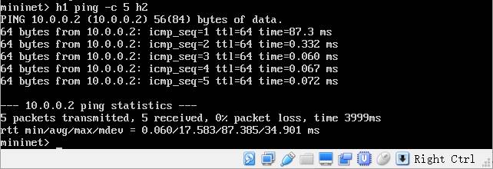

**9.在Ubuntu浏览器种查看floodlight 的Web界面**

用浏览器打开网址<http://localhost:8080/ui/index.html>

效果如下图：

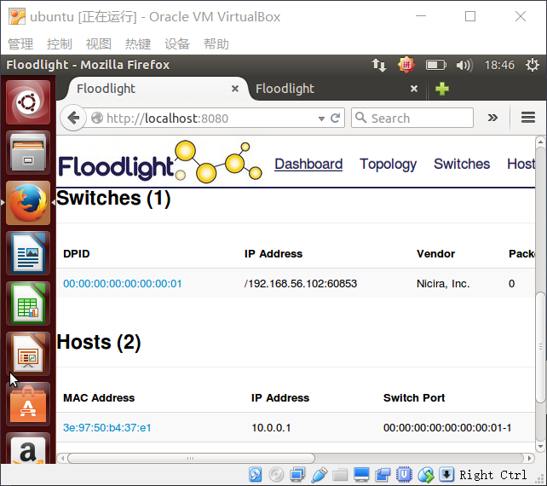

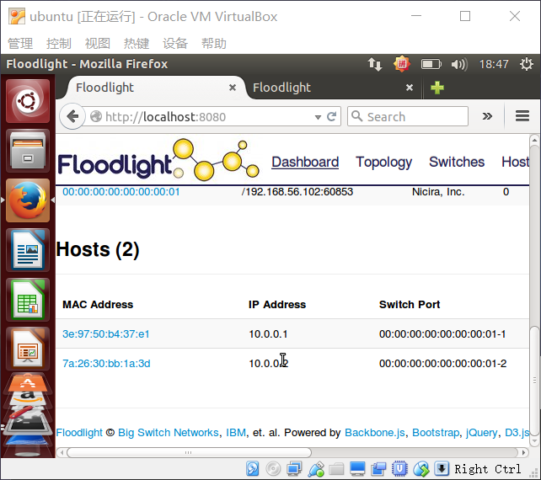

还可以查看网络的拓扑图

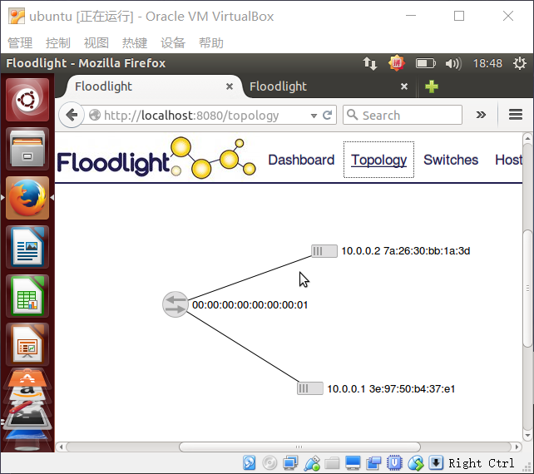

**第四章 学到主要命令**

学到的命令及作用：

|  |  |
| --- | --- |
| 命令 | 作用 |
| dir |  |
| cd+文件名 |  |
| cat |  |
| Java -jar+带后缀文件名 |  |
| h1 ping -c 3 h2 |  |
| ifconfig |  |
| Lsof -i |  |
| /sbin/ifconfig -a |  |
| sudo dhclient eth1 |  |
| sudo mn |  |
| sudo mn -c |  |
| sudo mn --controller remote,ip=…,port=… |  |
|  |  |
|  |  |

**第五章 自定义网络拓扑的代码段**

自定义网络拓扑的主要代码段、mininet运行截图